



Manual de Instalación
IMDIS

BORRADOR

Santiago, Marzo de 2017

Hoja de Control
Organismo | SENADIS
Proyecto | IMDIS
Entregable | Manual de Instalación
Autor | Kibernum

Registro de Cambios
Versión | Causa | Responsable | Aprobado por | Fecha
1.0 | Versión inicial | Yery Tannus |  | 14/03/2017

Confidencialidad
Este documento es material confidencial y propiedad de Kibernum. Se prohíbe el uso, reproducción o la divulgación del contenido de este material sin permiso previo y por escrito de la empresa propietaria.
Derechos de Autor
© 2016, Kibernum. Todos los derechos reservados

Contenido
1 Introducción 5
1.1 Objetivos 5
1.2 Alcances 5
2 Descripción General del Sistema 6
2.1 Antecedentes y descripcion funcional 6
2.2 Componentes fundamentales 6
2.3 Relacion con otros sistemas 7
3 Recursos de Hardware 8
3.1 Servidores 8
3.2 Aplicaciones Clientes 9
3.3 Conectividad 9
3.4 Restricciones 10
4 Recursos de Software 11
4.1 Restricciones técnicas del sistema 11
4.2 Requisitos de otros sistemas 11
5 Instalacion y Configuracion de Software Base 13
5.1 Configuración del sistema 16
5.2 Configuración de otros sistemas 16
6 Instalacion del Sistema 18
6.1 Requisitos previos 18
6.2 Librerías requeridas 18
6.3 Procedimiento de instalación 19
7 Verificación del proceso de Instalación 23
8 Marcha atras de la instalacion y configuracion 24
8.1 Requisitos previos 24
8.2 Marcha atrás del sistema 24
8.3 Marcha atrás del software base 24
9 Anexos 25
9.1 Resumen de tareas de configuración 25
10 Glosario 26

Introducción

Objetivos
Este documento proporciona una guia para instalar el sistema IMDIS en un ambiente productivo. Las actividades mencionadas serviran para realizar una Instalación inicial o bien en caso de requerir una nueva instancia de ejecución o, en caso de mantener la continuidad, recuperar el sistema.

Alcances
Este documento esta orientado a administradores de sistemas. Es importante que quien ejecute estas guias tenga conocimientos basicos de administracion de sistemas Unix/Linux, servidores web Apache, plataformas de ejecucion PHP y motores de bases de datos MySQL.

Descripción General del Sistema

Antecedentes y descripcion funcional
La misión del Servicio Nacional de la Discapacidad (SENADIS) es promover el derecho a la igualdad de oportunidades de las Personas en situación de Discapacidad (PeSD), con el fin de obtener su inclusión social, contribuyendo al pleno disfrute de sus derechos y eliminando cualquier forma de discriminación fundada en la discapacidad, a través de la coordinación del accionar del Estado y la ejecución de políticas y programas, estos últimos en el marco de estrategias de desarrollo local inclusivo (EDLI).
Enmarcado en el mejoramiento de sus servicios, SENADIS requiere un sistema WEB que permita contar con una solución informática en ambiente web que apoye la gestión, control y seguimiento del índice integral de inclusión Municipal (IMDIS) en sus ámbitos técnico y administrativo, con el fin de agilizar la obtención de información, mantener datos al día y centralizar toda la información en un único repositorio. Dado que es sistema actual se trabaja a través de planillas Excel.

Componentes fundamentales
Módulo | Descripción
Encuesta | Modulo principal de la solucion. Permite a los usuarios municipales ingresar los antecedentes de su evaluacion IMDIS.
Mensajeria | Permite a los usuarios mantener comunicacion en linea con los funcionarios de Senadis.
Noticias | Modulo que permite publicar informacion general y relevante a los usuarios del sistema.
Reportes | Modulo que permite a los administradores de Senadis obtener la informacion agrupada del estado de aplicaciones de las municipalidades.
Administracion de Encuestas | Permite la creacion o edicion de las encuestas a aplicar en los periodos de aplicacion del indice IMDIS.
Administracion de Usuarios | Modulo que permite administrar a los distintos usuarios y roles que tendran acceso al sistema.

Relacion con otros sistemas
Si bien la aplicacion desarrollada se ejecuta en forma aislada, se considerara el ambiente de produccion en AWS como referencia para describir los componentes de la plataforma necesitados para su operacion.

Sistema | Relación
AWS S3 | Almacenamiento de documentos de aplicación de Municipalidades y alojamiento de archivos relacionados con las noticias publicadas.
Servidor de Correo | Es necesario para el envio de notificaciones a los usuarios.
AWS Servicio MySQL | Plataforma donde se leeran y almacenaran los datos producidos por el software IMDIS.

Recursos de Hardware

Servidores
Según especificación de SENADIS, la plataforma de ejecucion de la solucion, esta instalada sobre la nube de Amazon Web Services.
Esta plataforma consta de 1 servidor Web, un servidor de bases de datos y utiliza los servicios de almacenamiento S3 para alojar adjuntos de encuestas e imagenes de noticias publicadas.

Servidor Web (Linux CentOS 5.5 + Apache 2.4 + PHP 7)
Dato | Valor mínimo | Valor recomendado
Procesador | 2 GHz | 2.4 GHz
Memoria RAM | 2 GB | 8 GB
Tamaño Almacenamiento | 40 GB | 80 GB
Otros

Servidor Base de datos (MySQL 5.7.14)
Dato | Valor mínimo | Valor recomendado
Procesador | 1 GHz | 1.8 GHz
Memoria RAM | 512 KB | 2 GB
Tamaño Almacenamiento | 10 GB | 40 GB
Otros

Aplicaciones Clientes
Al ser un sistema Web, se requiere de un computador con acceso a internet y browser (navegador) para acceder y utilizarlo.
Es importante considerar que los valores minimos dependera de la recomendacion de cada fabricante del sistema operativo instalado en los computadores de los usuarios. En la tabla se muestran valores referenciales solamente.
Las caracteristicas minimas para su funcionamiento son las siguientes:

Dato | Valor mínimo | Valor recomendado
Procesador | 1 GHz | 1.8Ghz
Memoria RAM | 1 GB | 2 GB
Tamaño Almacenamiento | 10 GB | 40 GB
Browser | Chrome, Firefox, Safari. | Google Chrome
Otros | N/A | N/A

Conectividad
El sistema de IMDIS estara disponible via Internet, por lo tanto se requiere de una conexión activa al momento de ser utilizado.

Dato | Valor mínimo | Valor recomendado
Tarjeta de Red | 10/100 Mbps | 10/100 Mbps
Tipo de Red | Internet | Internet
Otros

Restricciones
Dado que es un sistema Web publicado en Internet, se debe contar con acceso estable a dicha red. Ademas no se cuenta con restricción horaria de uso.

Restricción | Detalle
Publicado en Internet | La plataforma debe ser estable y una operacion 24x7 accesible via Internet.
Base de datos | La base de datos debe estar siempre disponible para que el sistema pueda leer o escribir datos en ella.
Browser | Los clientes deben contar con un browser (navegador) moderno para utilizar la plataforma. Este navegador debe ser capaz de “enterder” HTML5 y JavaScript.

Recursos de Software

Restricciones técnicas del sistema
Para el correcto funcionamiento de la plataforma se requiere que este instalado el siguiente software:

Elemento | Descripción
Sistema operativo | Debian Jessie (8)
Servidor de Web | Apache 2.4
Servidor de base de datos | Mysql 5.7.14
PHP | 7
Framework PHP | Laravel 5.3
Librerias PHP
Espacio en Disco | 10 GB

Requisitos de otros sistemas
AWS S3 Storage
Descripción | Servicio de almacenamiento de archivos de AWS
Funcionalidad utilizada | Se alojaran los adjuntos de las encuestas e imagenes de publicacion de noticias.
Requisito formal 1
...
Requisito técnico 1
...
Requisito de comunicación 1
...
Otros

Instalacion y Configuracion de Software Base

Sistema Operativo
Descripción | Sistema Operativo
Localización | AWS
Procedimiento de instalación
Paso 1 | Completar actividades para creacion de instancia
Paso 2
...
Procedimiento de configuración
Paso 1 | Ajustes de configuracion de SO
Paso 2
...
Parámetros a configurar
Parámetro 1 | [Ubicación (BBDD, archivos xml, properties...)] | [Valor]
Parámetro 2 | [Ubicación (BBDD, archivos xml, properties...)] | [Valor]
... | ... | ...

Servidor Web
Descripción | Servidor Web Apache 2.4 y PHP7
Localización | Instancia
Procedimiento de instalación
Paso 1 | Ingresar a la instancia con privilegios  $ ssh <usuario>@<IPservidor>
Paso 2 | Instalar componentes de administración de repositorios  $ sudo apt-get install software-properties-common python-software-properties
Paso 3 | Agregar repositorio de PHP  $ sudo add-apt-repository ppa:ondrej/php  $ sudo add-apt-repository -y ppa:ondrej/mysql-5.6
Paso 4 | Actualizar repositorios  $ sudo apt-get update
Paso 5 | Instalar componentes  $ sudo apt-get install apache2 mysql-client libapache2-mod-php7.0 php7.0-mysql php7.0-curl php7.0-json php7.0-mbstring php7.0-bcmath
Procedimiento de configuración
Paso 1 | Editar configuración de sitio principal de Apache  $ sudo vi /etc/apache2/sites-available/000-default.conf
Paso 2 | Editar configuración de PHP  $ sudo vi /etc/php/7.0/apache2/php.ini
Paso 3 | Reiniciar servidor apache  $ sudo service apache2 restart
Parámetros a configurar Apache
DocumentRoot | /etc/apache2/sites-available/000-default.conf | /var/www/html
Directory /var/www/html/ | /etc/apache2/sites-available/000-default.conf | <Directory /var/www/html/>  Options Indexes FollowSymLinks MultiViews  AllowOverride None  Order allow,deny  allow from all  </Directory>
Parámetros a configurar PHP
allow_url_fopen | /etc/php/7.0/apache2/php.ini |  | On
allow_url_include | /etc/php/7.0/apache2/php.ini |  | Off
default_charset | /etc/php/7.0/apache2/php.ini |  | "UTF-8"
default_mimetype | /etc/php/7.0/apache2/php.ini |  | "text/html"
default_socket_timeout | /etc/php/7.0/apache2/php.ini |  | 60
display_errors | /etc/php/7.0/apache2/php.ini |  | Off
display_startup_errors | /etc/php/7.0/apache2/php.ini |  | Off
error_reporting | /etc/php/7.0/apache2/php.ini |  | E_ALL & ~E_DEPRECATED & ~E_STRICT
expose_php | /etc/php/7.0/apache2/php.ini |  | Off
file_uploads | /etc/php/7.0/apache2/php.ini |  | On
upload_max_filesize | /etc/php/7.0/apache2/php.ini |  | 2M
post_max_size | /etc/php/7.0/apache2/php.ini |  | 400M
max_file_uploads |  |  | 200

Configuración del sistema

Configuración: <Elemento a configurar>
Efecto
Fase
Ubicación
Paso | Descripción
1º
2º
3º
4º

Configuración de otros sistemas

STORAGE SERVICE
Descripción
Localización
Procedimiento de instalación
Paso 1
Paso 2
...
Procedimiento de configuración
Paso 1
Paso 2
...
Parámetros a configurar
Parámetro 1 | [Ubicación (BBDD, fichero xml, properties...)] | [Valor]
Parámetro 2 | [Ubicación (BBDD, fichero xml, properties...)] | [Valor]
... | ... | ...

Instalacion del Sistema

Requisitos previos
Para poder realizar la instalación del sistema IMDIS, se debe contar con los siguiente:
- Acceso a motor de base de datos con permisos de lectura/escritura sobre la base de datos a utilizar.
- Acceso de lectura/escritura sobre los discos de almacenamiento de archivos (uploads, imagenes, etc)
- Localizar la distribución del software en S3.

Librerías requeridas
Para el funcionamiento del sistema es necesario que el servidor tenga instaladas las siguiente extensiones PHP:

- PHP 7
- OpenSSL PHP Extension
- PDO
- PDO MySQL
- Mbstring
- Tokenizer
- PHP-XML
- php7.0-bcmath
- php7.0-gd
- mcrypt
- php7.0-mcrypt

Procedimiento de instalación

Sistema IMDIS
Descripción | Sistema IMDIS
Localización | Instancia con Apache y PHP
Procedimiento de instalación
Paso 1 | Obtener la distribución del software y script de base de datos desde repositorio S3.  https://senadis.signin.aws.amazon.com/console  Credenciales:  senadis  kibernum  DW0+N]|U%GJ)
Paso 2 | Seleccionar opción S3  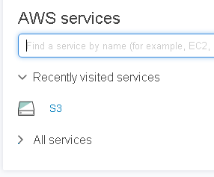
Paso 3 | seleccionar repositorio scriptimdis  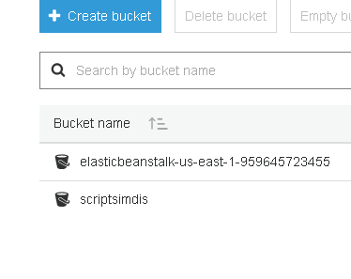
Paso 4 | Descargar en la instancia el script de base de datos y archivos del software:  - Imdis.sql  - imdis.zip
Paso 5 | Ejecutar sobre la base de datos el script imdis.sql
Paso 6 | Desempaquetar el contenido del empaquetado de la aplicación en el directorio del servidor web:  $ cd /var/www/html  $ sudo tar xzvf IMDIS.tar.gz  Nota: Los archivos deben estar en la raíz, es decir, no debe estar dentro de otro sub-directorio.
Paso 7 | Asegurarse que el servidor http tenga permisos necesarios:  $ sudo chown -R www-data:ww-data /var/www/html
Paso 8 | Editar configuración de la aplicación según procedimiento siguiente.
Paso 9 | Reiniciar servidor apache2  $ sudo service apache2 restart
Procedimiento de configuración
Paso 1 | Editar archivo de configuración de ambiente de la aplicación  $ sudo vi /var/www/html/.env
Parámetros a configurar
MAIL_DRIVER | .env | smtp
MAIL_HOST | .env | smtp.gmail.com
MAIL_PORT | .env | 587
MAIL_USERNAME | .env | ejemplo@gmail.com
MAIL_PASSWORD | .env | 1234567
MAIL_ENCRYPTION | .env | tls
DB_CONNECTION | .env | mysql
DB_HOST | .env | aaf2zqymwg9n6n.cbvecfjaw4qy.us-east-1.rds.amazonaws.com
DB_PORT | .env | 3306
DB_DATABASE | .env | senadisdoi
DB_USERNAME | .env | imdis
DB_PASSWORD | .env | f5F^1$|hItfU
APP_DEBUG | .env | False
APP_REG_PAG | .env | 15
APP_DIR_MEDIOS_VERIFICACION | .env | "/var/www/html/public/uploads/"
APP_URL_MEDIOS_VERIFICACION | .env | "/uploads/"

Verificación del proceso de Instalación
Para verificar el correcto funcionamiento de la aplicación ingresar via http al servidor. Posteriormente colocar las credenciales y probar las funcionalidades. Estas funcionalidades se detallan en el Manual de Usuario Administrador SENADIS.

Ingresar a la URL: http://imdis.senadis.com
Una vez ingresada las credenciales, debería mostrarse el panel principal:

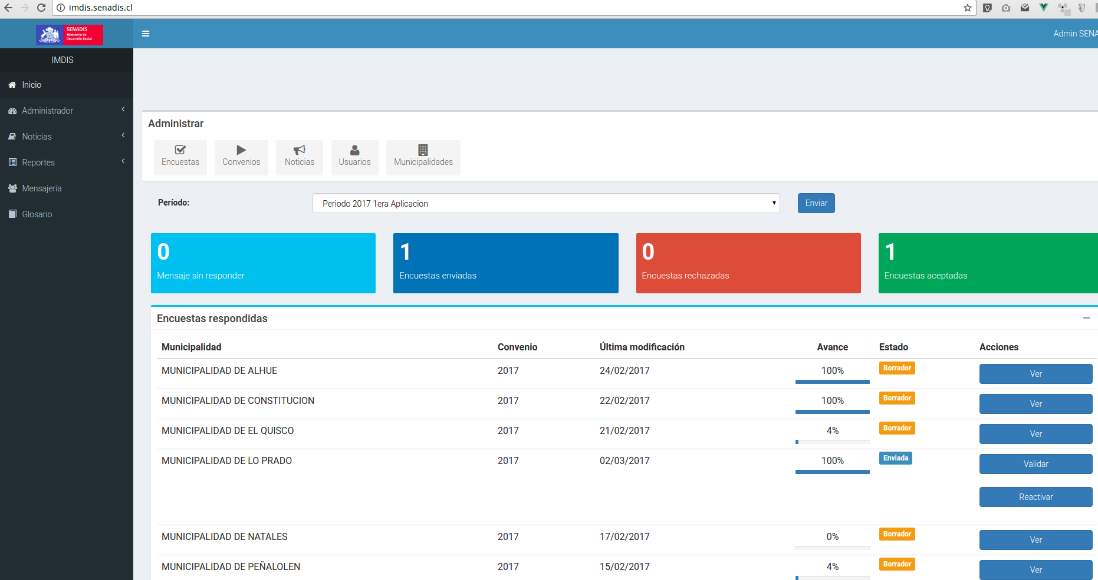

Marcha atras de la instalacion y configuracion

Requisitos previos

Marcha atrás del sistema

Procedimiento de marcha atrás
Paso 1
Tipo
Componente
Permisos
Descripción
Paso 2
Tipo
Componente
Permisos
Descripción

Marcha atrás del software base

Anexos

Consideraciones especificas del sistema

- Se recomienda tratar en la medida de los posible no ejecutar composer update para evitar posibles incompatibilidades con las actualizaciones.

- En caso de ejecutar composer update laravel actualizará los cambios realizados en los archivos que se mencionan para lo cual deberán volver actualizarlos y asi enviar los correos en español al momento de recuperar contraseña:

/vendor/laravel/framework/src/Illuminate/Notifications/Messages/MailMessage.php
public $view = [
//'notifications::email',
//'notifications::email-plain',
// Se usa las vistas de correos en español. jose.escalante
'mails.resetPassword',
'mails.email-plain',
];

/vendor/laravel/framework/src/Illuminate/Auth/Notifications/ResetPassword.php

public function toMail($notifiable)
{
return (new MailMessage)
//->line('You are receiving this email because we received a password reset request for your account.')
//->action('Reset Password', url('password/reset', $this->token))
//->line('If you did not request a password reset, no further action is required.');
// Se usa las vistas de correos en español. jose.escalante
->line('Usted esta recibiendo este correo porque recibimos un requerimiento para reiniciar la contraseña de su cuenta.')
->action('Reiniciar su contraseña', url('password/reset', $this->token))
->line('Si no solicitó un restablecimiento de contraseña, no se requiere realizar la acción.');

}

/resources/views/vendor/adminlte/layouts/partials/sidebar.blade.php

Colocar en comentario:

{{-- <li class="header">{{ trans('adminlte_lang::message.header') }}</li> --}}

- Se recomienda habilitar los logs de errores de php y apache. Los logs de laravel
los pueden verificar en:
/storage/logs/laravel.log

- Para hacer los despliegues en producción se debe tener precaución de respaldar los archivos de noticias y medios de verificación.

- Los archivos fuentes de las imágenes del login se encuentran en :
/public/img/ministerio
Estos archivos son editables con Gimp.

Resumen de tareas de configuración

Glosario

Término | Descripción

